PawPaw
Application web de mise en relation
entre propriétaires d'animaux et pet-sitters professionnels
Spécifications techniques & fonctionnelles
Stack : PHP 8 · MySQL · PDO · Sessions · Tailwind CSS
2025 - 2026

Présentation du projet

Contexte
PawPaw est une plateforme web de mise en relation entre propriétaires d'animaux de compagnie et pet-sitters professionnels. L'application permet aux particuliers de rechercher des professionnels disponibles, de consulter leurs profils, créneaux et tarifs, puis d'effectuer des demandes de réservation. Les professionnels gèrent leur profil, leurs disponibilités et les réservations reçues depuis leur espace dédié.

GitHub : https://github.com/Sajeedahk/PawPaw.git

Choix techniques
Technologie | Rôle
PHP 8 (MVC natif) | Framework backend — controleur / modele / vue
MySQL | Base de données relationnelle
PDO | Accès sécurisé à la base de données
Sessions PHP | Authentification — gestion de la session utilisateur
Tailwind CSS | Framework CSS utilitaire — design rose
password_hash() | Hashage sécurisé des mots de passe (PASSWORD_DEFAULT)

Modélisation des données

Schéma relationnel
La base de données MySQL comporte 5 tables principales :
- users — les utilisateurs (particuliers + professionnels)
- profils_pro — le profil étendu des professionnels (XT sur users)
- tarifs — les tarifs par type d'animal définis par chaque pro
- creneaux — les plages de disponibilité des professionnels
- reservations — les demandes de garde passées par les particuliers

Table users

Champ | Type | Description
id | INT (PK, auto) | Identifiant unique auto-incrémenté
nom | VARCHAR | Nom de famille
prenom | VARCHAR | Prénom
email | VARCHAR (unique) | Email unique — identifiant de connexion
password | VARCHAR | Mot de passe hashé avec password_hash()
role | ENUM | particulier (défaut) | pro
avatar | VARCHAR (nullable) | Nom du fichier image de profil uploadé
telephone | VARCHAR (nullable) | Numéro de téléphone
bio | TEXT (nullable) | Courte présentation de l'utilisateur
created_at | DATETIME | Date de création du compte

Table profils_pro

Champ | Type | Description
id | INT (PK, auto) | Identifiant unique
user_id | INT (FK) | Référence vers la table users (XT — extension)
nom_structure | VARCHAR | Nom de la structure ou de l'établissement
adresse | VARCHAR | Adresse postale complète
ville | VARCHAR | Ville — utilisée pour la recherche géographique
code_postal | VARCHAR | Code postal
animaux_acceptes | VARCHAR | Types d'animaux acceptés (CSV)
capacite_max | INT | Nombre maximum d'animaux simultanés
photo | VARCHAR  (nullable) | Nom de fichier de la photo du profil pro
actif | TINYINT(1) | Profil visible (1) ou masqué (0)
dateCreation | DATETIME | Date de création du profil pro

Table tarifs

Champ | Type | Description
id | INT (PK, auto) | Identifiant unique
pro_id | INT (FK) | Référence vers users (le pro)
animal_type | VARCHAR | Type d'animal concerné (ex : chien, chat…)
prix_heure | DECIMAL | Tarif horaire en euros pour ce type d'animal

Table creneaux

Champ | Type | Description
id | INT (PK, auto) | Identifiant unique
pro_id | INT (FK) | Référence vers le pro propriétaire du créneau
date_debut | DATETIME | Début de la disponibilité
date_fin | DATETIME | Fin de la disponibilité
statut | ENUM | disponible | reserve
created_at | DATETIME | Date de création du créneau

Table reservations
Champ | Type | Description
id | INT (PK, auto) | Identifiant unique
creneau_id | INT (FK) | Référence vers le créneau réservé
client_id | INT (FK) | Référence vers l'utilisateur (particulier)
animal_nom | VARCHAR | Nom de l'animal à garder
animal_type | VARCHAR | Type / espèce de l'animal
animal_photo | VARCHAR  (nullable) | Nom de fichier de la photo de l'animal
message | TEXT (nullable) | Message laissé par le propriétaire au pro
statut | ENUM | en_attente | confirme | refuse | annule
created_at | DATETIME | Date de la demande de réservation

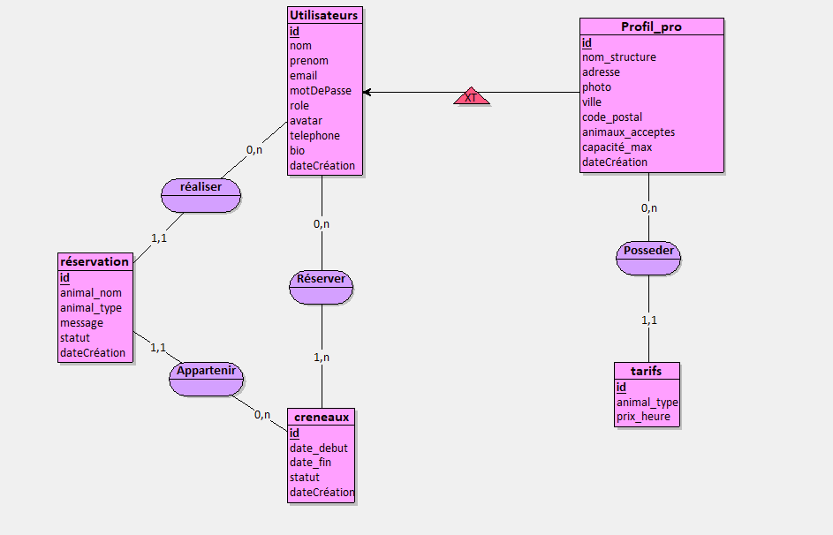

Cas d'utilisation

Visiteur non connecté

Cas | Description | Action / URL
UC-1 | Voir la page d'accueil avec les derniers pros disponibles | ?action=defaut
UC-2 | Parcourir les annonces et filtrer par ville / type d'animal | ?action=annonces
UC-3 | Voir le détail d'un profil pro (créneaux, tarifs, bio) | ?action=annonce&id=X
UC-4 | S'inscrire en tant que particulier ou professionnel | ?action=inscription
UC-5 | Se connecter avec email et mot de passe | ?action=login

Particulier connecté

Cas | Description | Action / URL
UC-6 | Rechercher un pro par ville et/ou type d'animal | ?action=annonces
UC-7 | Envoyer une demande de réservation à un pro sur un créneau disponible | ?action=reserver
UC-8 | Annuler sa propre réservation (si en attente) | ?action=annulerReservation
UC-9 | Consulter l'historique de ses réservations | ?action=profil
UC-10 | Modifier ses informations personnelles et changer d'avatar | ?action=profil
UC-11 | Se déconnecter | ?action=deconnexion

Professionnel connecté (pro)

Cas | Description | Action / URL
UC-12 | Créer son profil pro (structure, adresse, animaux acceptés, tarifs) | ?action=creerAnnonce
UC-13 | Modifier son profil pro et ses tarifs | ?action=modifierAnnonce
UC-14 | Supprimer son profil pro | ?action=supprimerAnnonce
UC-15 | Gérer ses créneaux de disponibilité (ajouter / supprimer) | ?action=profil
UC-16 | Consulter les demandes de réservation reçues | ?action=profil
UC-17 | Confirmer une réservation en attente | ?action=confirmerReservation
UC-18 | Refuser une réservation en attente | ?action=refuserReservation

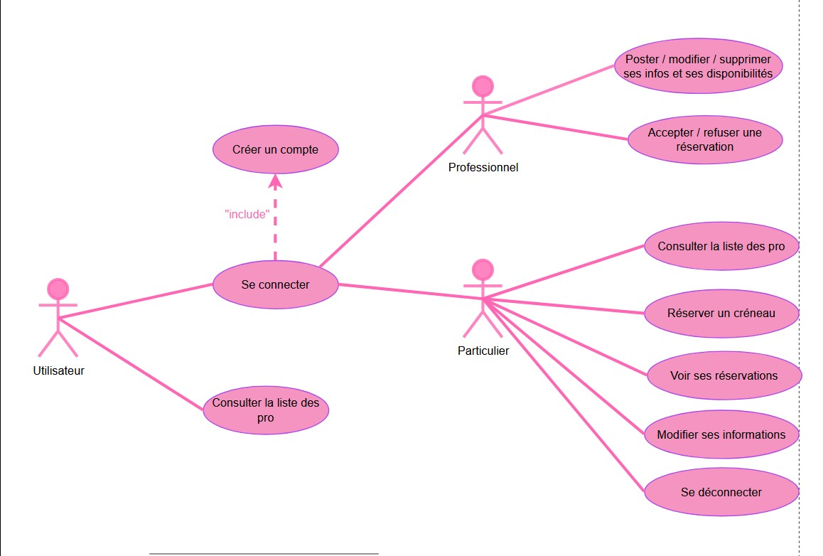

Routes (actions)
PawPaw repose sur une architecture MVC PHP « front-controller » : toutes les requêtes passent par index.php et le paramètre GET action détermine le contrôleur exécuté.

Authentification & compte
Méthode | Action / Route | Description
GET/POST | ?action=inscription | Formulaire d'inscription (particulier ou pro)
GET/POST | ?action=login | Formulaire de connexion
GET | ?action=deconnexion | Déconnexion — destruction de la session
GET/POST | ?action=profil | Espace perso (client : réservations / pro : tableau de bord)
POST | ?action=updateAvatar | Mettre à jour la photo de profil (upload)

Annonces / Profils pro
Méthode | Action / Route | Description
GET | ?action=annonces | Liste des pros (filtrables par ville et type d'animal)
GET | ?action=annonce&id=X | Détail du profil d'un pro (créneaux, tarifs, bio)
GET/POST | ?action=creerAnnonce | Créer son profil pro + tarifs + photo (pro uniquement)
GET/POST | ?action=modifierAnnonce | Modifier son profil pro (pro uniquement)
POST | ?action=supprimerAnnonce | Supprimer son profil pro (pro uniquement)

Réservations
Méthode | Action / Route | Description
GET/POST | ?action=reserver | Soumettre une demande de réservation sur un créneau
POST | ?action=confirmerReservation | Confirmer une réservation en attente (pro)
POST | ?action=refuserReservation | Refuser une réservation (pro)

POST | ?action=annulerReservation | Annuler sa propre réservation (particulier)

Règles métier

Inscription
- Deux rôles possibles à l'inscription : particulier (défaut) ou pro
- Mot de passe : minimum 12 caractères, 1 majuscule, 1 chiffre, 1 caractère spécial
- Email validé avec filter_var(FILTER_VALIDATE_EMAIL)
- Email unique — une vérification en base empêche les doublons
- Les mots de passe sont hashés avec password_hash() (PASSWORD_DEFAULT, bcrypt)
- À l'inscription en tant que pro, l'utilisateur est redirigé vers la création du profil pro

Profil professionnel
- Un pro peut avoir un seul profil pro (relation 1,1 via profils_pro.user_id)
- Le profil pro contient les animaux acceptés sous forme de CSV (ex : chien,chat,lapin)
- Chaque pro définit ses tarifs par type d'animal via la table tarifs (INSERT … ON DUPLICATE KEY UPDATE)
- Le pro peut désactiver son profil (actif = 0) pour ne plus apparaître dans les résultats

Créneaux de disponibilité
- Un créneau a un statut : disponible ou reserve
- À la confirmation d'une réservation, le créneau du pro est découpé automatiquement (splitAndBlockCreneaux) : la plage réservée passe en reserve, les parties avant/après restent disponibles
- Un créneau disponible ne peut être supprimé que s'il n'est lié à aucune réservation confirmée
- La fonction rangeFullyCovered() vérifie que chaque jour de la plage demandée est couvert avant de valider la réservation

Réservations
- Cycle de vie d'une réservation : en_attente → confirme ou refuse → (annule si besoin)
- Un particulier ne peut pas réserver deux fois le même créneau (alreadyReserved())
- La photo de l'animal est optionnelle — MIME vérifié, taille max 5 Mo, nom aléatoire
- Seul le pro propriétaire du créneau peut confirmer ou refuser la réservation • Seul le client auteur peut annuler sa réservation

Recherche
- La liste des pros peut être filtrée par ville (LIKE %...%) et par type d'animal (FIND_IN_SET)
- Seuls les pros avec actif = 1 apparaissent dans les résultats

Installation et démarrage

Prérequis
- PHP >= 8.0
- MySQL >= 8 (via Laragon, XAMPP, WAMP ou autre)
- Serveur Apache avec mod_rewrite activé

Étapes
- Déposer le projet dans le répertoire web (ex : C:/laragon/www/pawpaw)
- Créer la base de données MySQL pawpaw
- Importer le schéma SQL (fichier pawpaw.sql ou équivalent)
- Configurer les identifiants dans modele/bd.inc.php ($login, $mdp, $bd, $serveur) • Démarrer
Apache + MySQL et accéder à http://localhost/pawpaw/

Créer le premier compte pro
S'inscrire via le formulaire en sélectionnant le rôle Professionnel. Après inscription, l'application redirige automatiquement vers la création du profil pro.

Sécurité
Point de sécurité | Implémentation
Mots de passe | Hashage PHP password_hash() — jamais stocké en clair
Sessions | session_start() — identifiant régénéré à la connexion
Accès aux pages protégées | isLoggedOn() vérifie la session à chaque action sensible
Accès pro uniquement | isPro() contrôle le rôle avant toute action pro
Requêtes SQL | Requêtes préparées PDO avec bindValue() — protection injection SQL
Uploads fichiers | Vérification MIME type + taille max 5 Mo + nom aléatoire uniqid()
Validation mot de passe | 12 car. min, 1 majuscule, 1 chiffre, 1 caractère spécial
Données en sortie | htmlspecialchars() dans les vues pour prévenir les XSS

